在线资源参与自主学习
目前学校建设有2个教学资源库，1个学习平台，主要的自主学习活动集中在学习平台。
学习平台现有面向学生自主学习课程43门，面向教师示范课10门，考试作业课程131门，基本做到所有专业全覆盖。

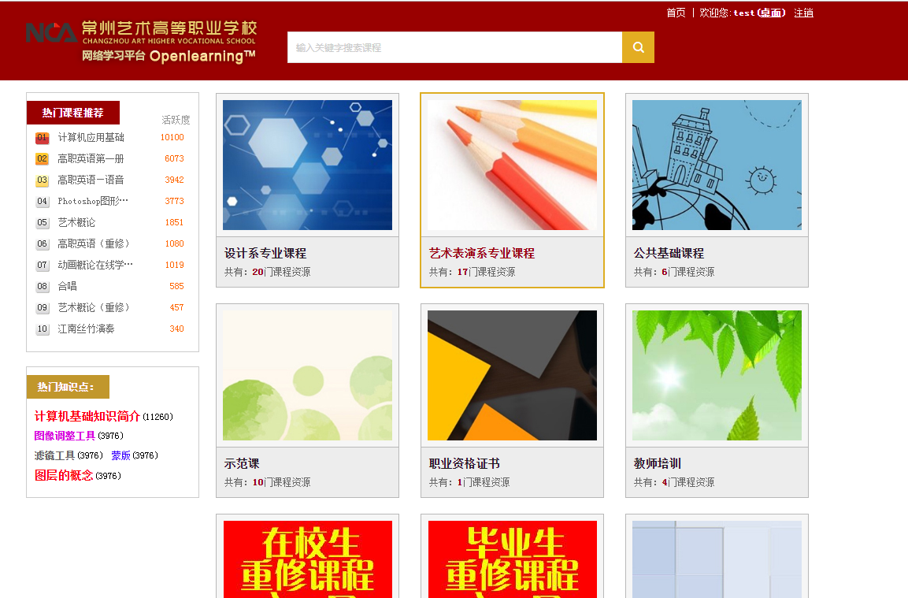
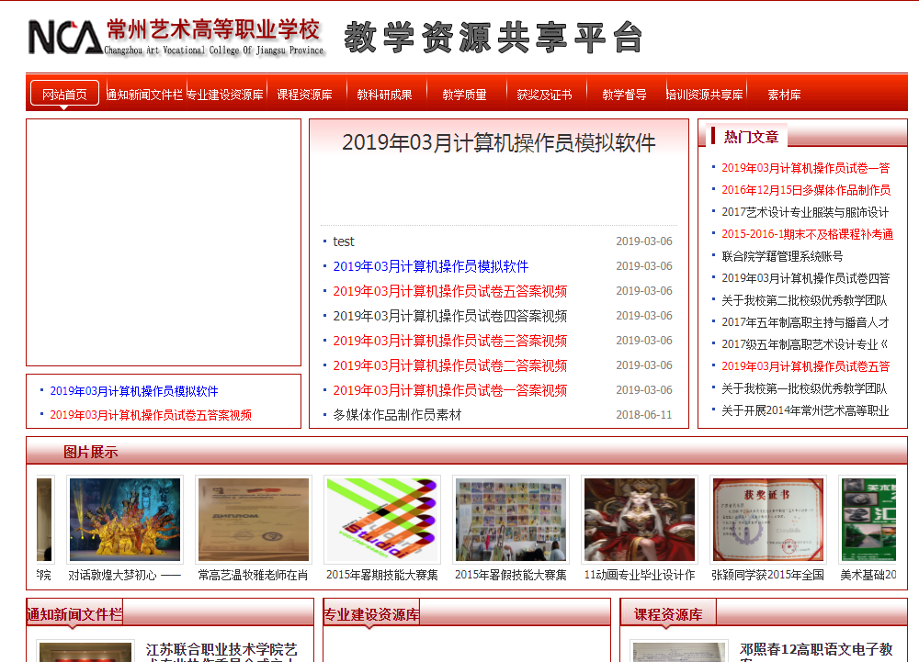

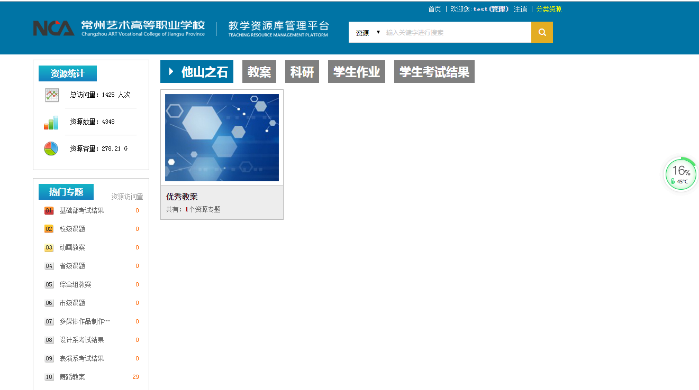
以Photoshop图形图像处理为例：
1、本课程分成20个主题进行教学，每个主题配有小的知识点并都有作业练习；
2、知识点设置有前置知识，需提前完成前置知识学习才能打开；
3、监控学生学习进度
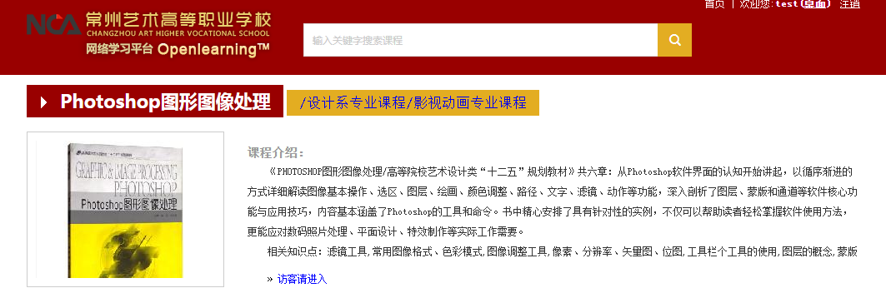

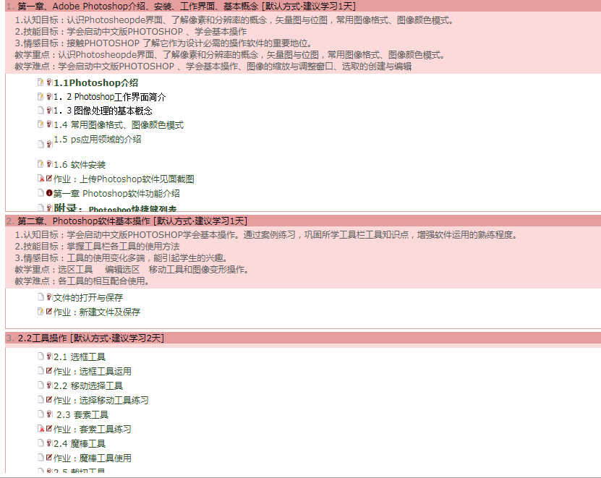
学习章节、知识点

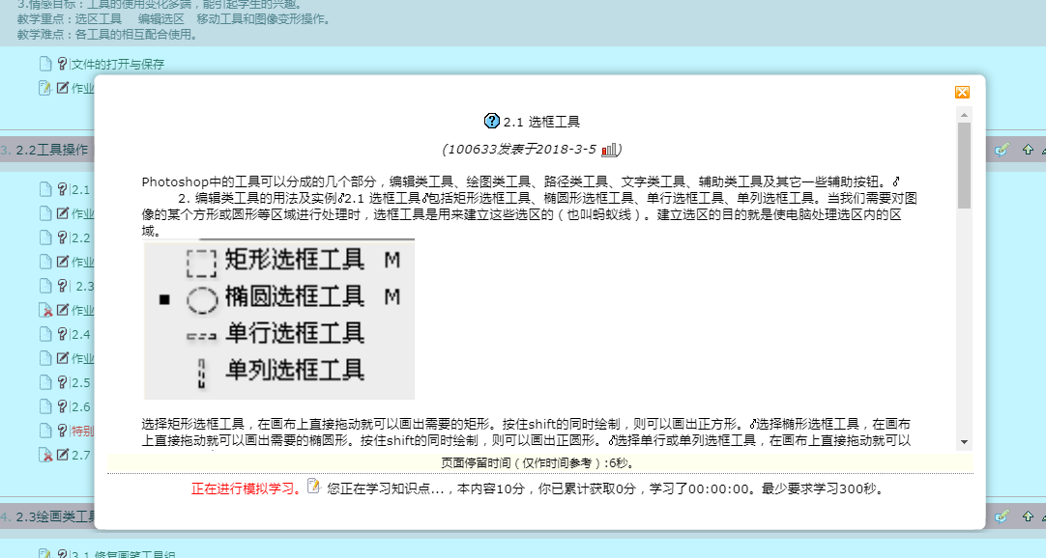

学习内容信息
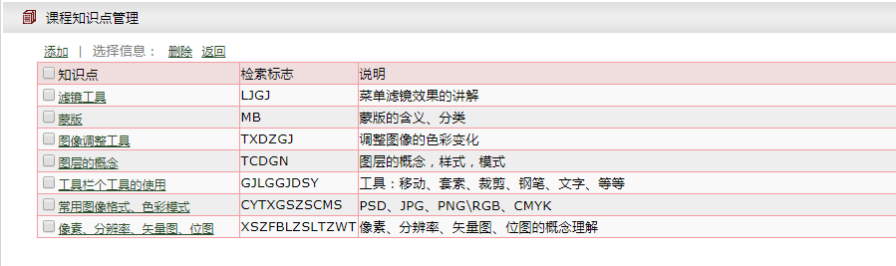
课程主要知识点

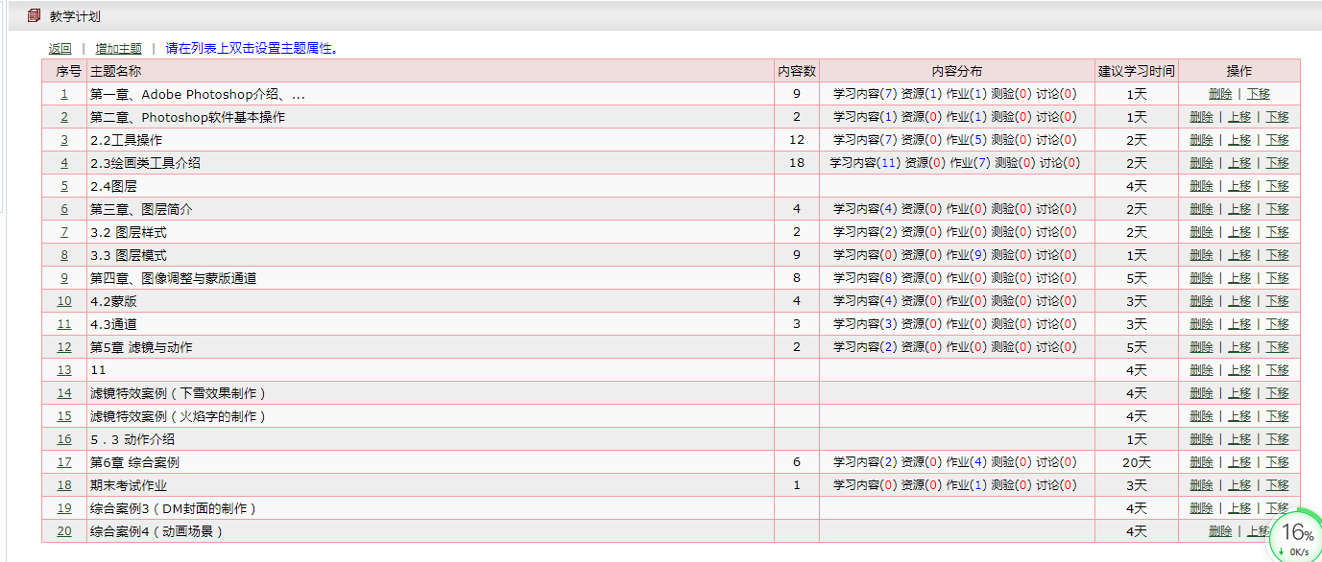
教学计划

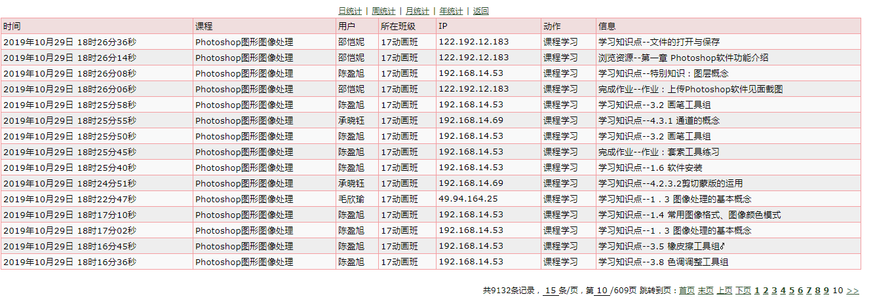
学习知识点统计

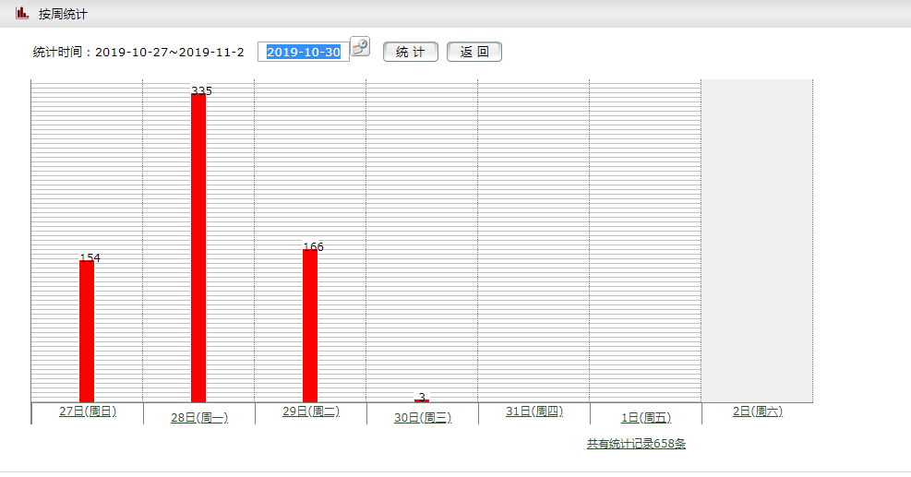
学习知识点安周统计

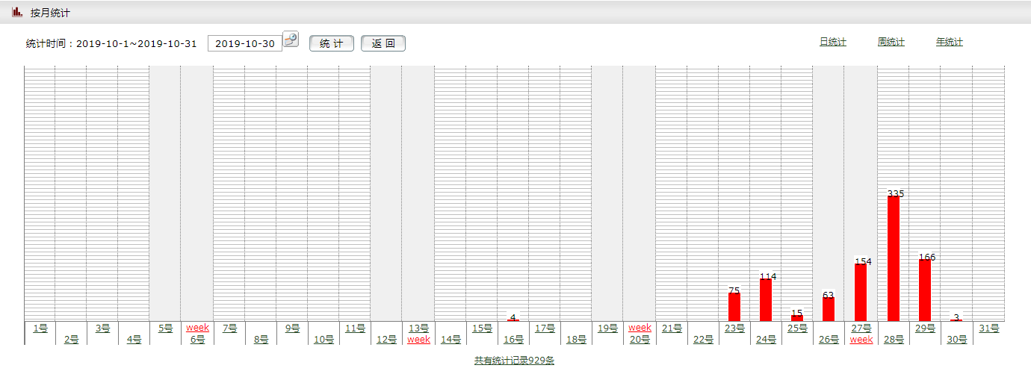
学习知识点安月统计

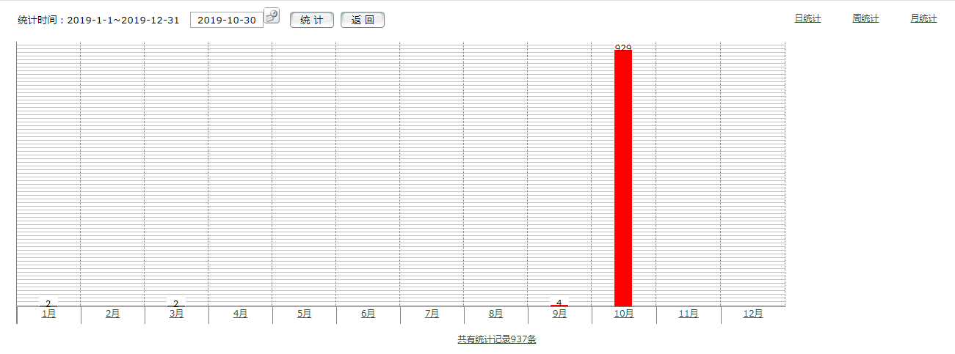

学习知识点安年统计
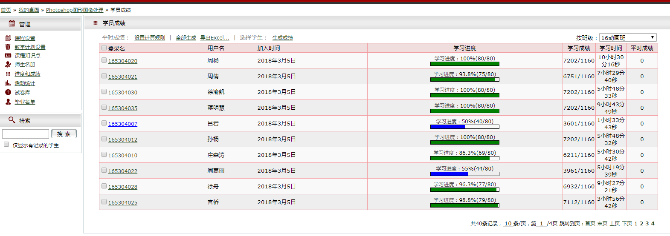
学生进度

